COORDINAMENTO TECNICO
VOLPEDO FRUTTA

BOLLETTINO N° 04
07/05/2025

ANDAMENTO METEOROLOGICO
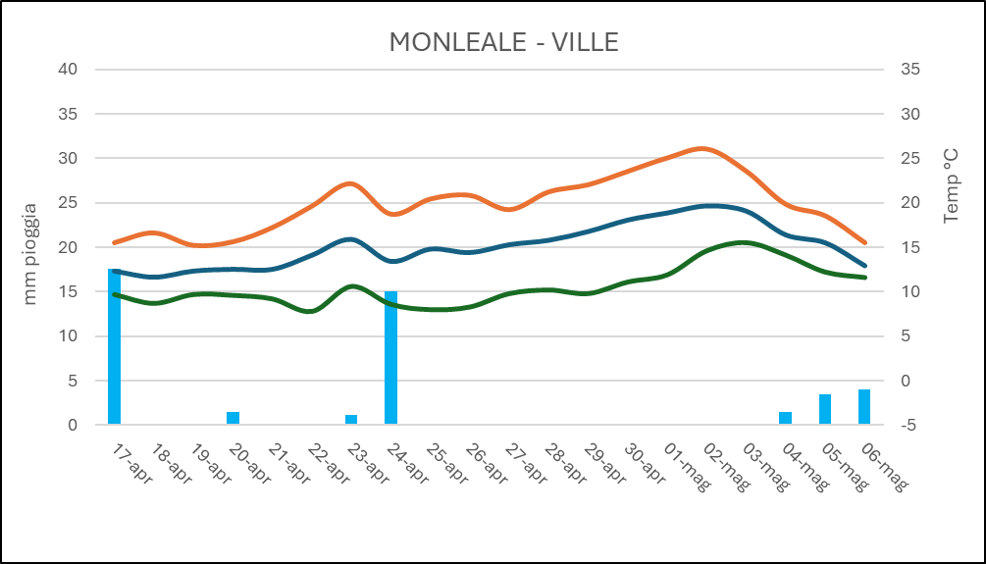

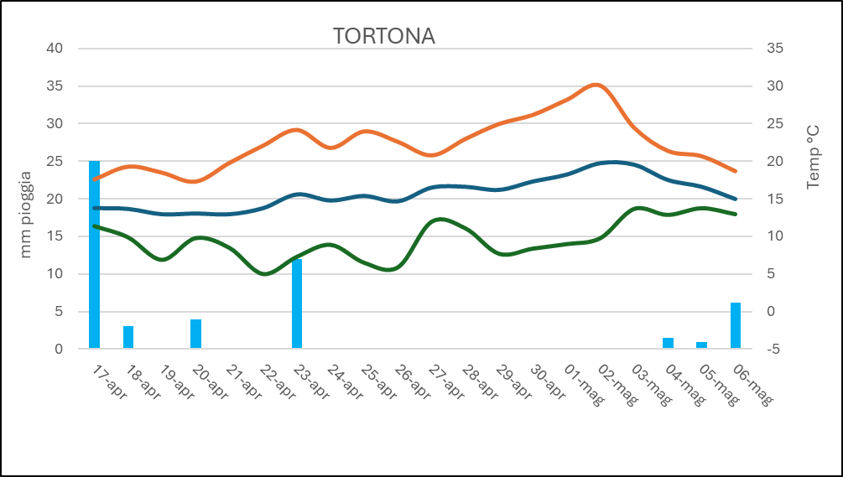

44 mm

53mm

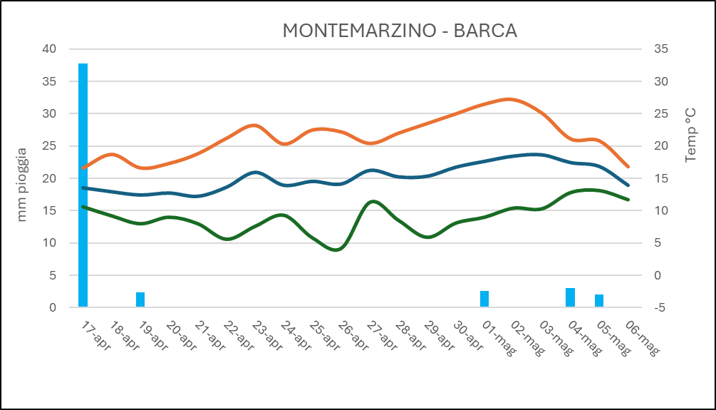

48 mm

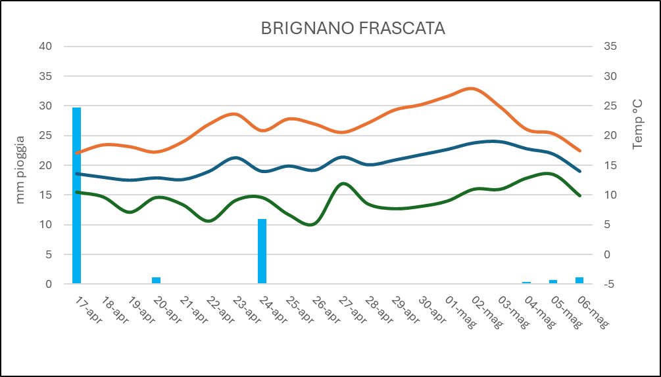

44
mm
PESCO
(accrescimento frutti)
CYDIA MOLESTA

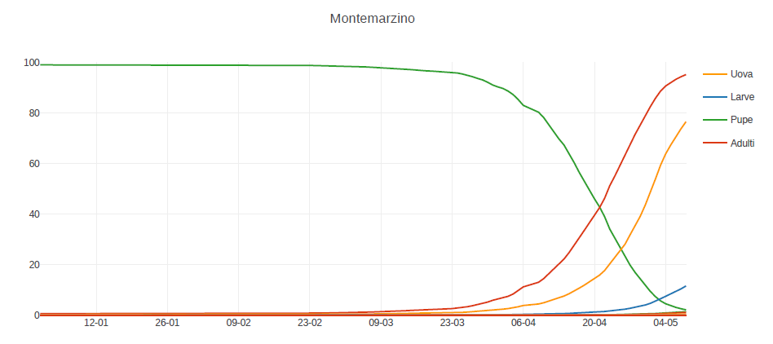
I modelli previsionali e il monitoraggio in campo indicano che siamo nella fase iniziale della i generazione con presenza avanzata di adulti e conseguente avanzamento della ovideposizione.
In situazioni di particolare rischio e’ possibile intervenire con prodotti ad azione ovo-larvicida a base di:

CLORANTRANILIPROLE (CORAGEN) (massimo 2 int.)
(prodotto attivo anche contro anarsia)

BOLLA

in previsione di piogge si consiglia di intervenire con prodotti a base di:

DODINA (VARI) (max 2 interventi/anno)
oppure
CAPTANO (VARI) , (max 3 interventi/anno)

PESCO
(accrescimento frutti)
AFIDI

In presenza di attacchi visibili (10% di germogli colpiti) si consiglia di intervenire con prodotti a base di:
ACETAMIPRID (EPIK) al massimo due interventi/anno
SPIROTETRAMAT(MOVENTO) (massimo due trattamenti)
FLONICAMID (TEPPEKI) al massimo un intervento/anno solo su afide verde
SULFOXAFLOR (CLOSER) Impiegabile entro il 06/08/2025 a seguito di decreto di autorizzazione per emergenza fitosanitaria (un intervento/anno)

OIDIO

Su varietà sensibili si consiglia di intervenire con prodotti a base di:

ZOLFO (VARI) (non miscibile con CAPTANO)
BUPIRIMATE (NIMROD)

ALBICOCCO
(acrescimento frutti)

OIDIO
Su varietà sensibili si consiglia di intervenire con prodotti a
base di:
ZOLFO (VARI)
BUPIRIMATE (NIMROD)

NERUME DELLE DRUPACEE
Viste le condizioni particolarmente favorevoli, si consiglia di intervenire con
ZOLFO (VARI)
PYRACLOSTROBIN (CABRIO WG)

SUSINO
(accrescimento frutti)

CYDIA FUNEBRANA
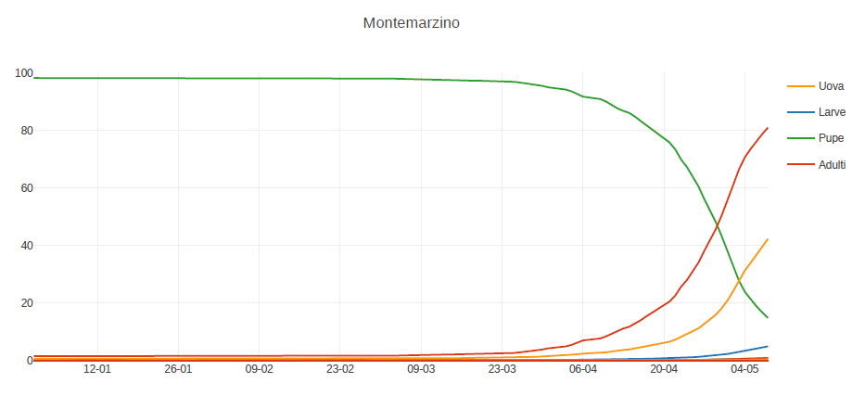

I modelli previsionali segnalano presenza di larve e adulti: siamo nella fase iniziale della i generazione, con presenza in crescita di adulti ed inizio della fase di ovideposizione.
In situazioni di particolare rischio e’ possibile intervenire dalla prossima settimana con prodotti ad azione
ovo-larvicida a base di:

CLORANTRANILIPROLE (CORAGEN) (massimo 2 int.)

NERUME DELLE DRUPACEE
Viste le condizioni particolarmente favorevoli, si consiglia di intervenire con
ZOLFO (VARI)
PYRACLOSTROBIN (CABRIO WG)

MELO-PERO
(accrescimento frutti)

TICCHIOLATURA

Le condizioni climatiche sono molto favorevoli allo sviluppo di infezioni: in previsione di possibili perturbazioni, si consiglia di intervenire preventivamente con prodotti a base di:

FLUAZINAM (NANDO MAXI, ETC..)
DITHIANON (Delan 70WG, etc.)
Fra Captano e Dithianon al massimo 14 interventi indipendentemente dall’avversità.
FLUOPYRAN+TEBUCONAZOLO (luna experience) (massimo 2 tratt/indipendentemente dall’avversita’)(attivo anche per oidio)
PENTHIOPYRAD (fontelis) (massimo 2 tratt/indipendentemente dall’avversita’)

Per interventi successivi alle piogge intervenire entro le 72 ore ed aggiungere un prodotto retroattivo a base di:

IBE (massimo 4 interventi)
(Tebuconazolo, Difenoconazolo,tetraconazolo-mefentrifluconazolo (revysion)

MELO-PERO
(accrescimento frutti)
AFIDI

In caso di presenza di attacchi visibili (afide lanigero/grigio), si consiglia di intervenire con prodotti a base di:

ACETAMIPRID (EPIK) al massimo due interventi/anno
oppure
SULFOXAFLOR (CLOSER) Impiegabile entro il 6 agosto a seguito di decreto di autorizzazione per emergenza fitosanitaria
al massimo un intervento/anno
oppure
FLONICAMID (TEPPEKI) al massimo due interventi/anno
oppure
SPIROTETRAMAT (MOVENTO) al massimo due intervento/anno

N.B. Le informazioni contenute nel presente bollettino si intendono fornite a titolo indicativo. Nell’applicazione del prodotto seguire attentamente le modalità e le avvertenze riportate in etichetta.

In considerazione dell'applicazione del nuovo sistema di classificazione dei prodotti fitosanitari, viene sospeso per due anni il vincolo che prevede che quando della s.a. esistano diversi formulati commerciali occorre dare preferenza a quello con la migliore classificazione tossicologica.

